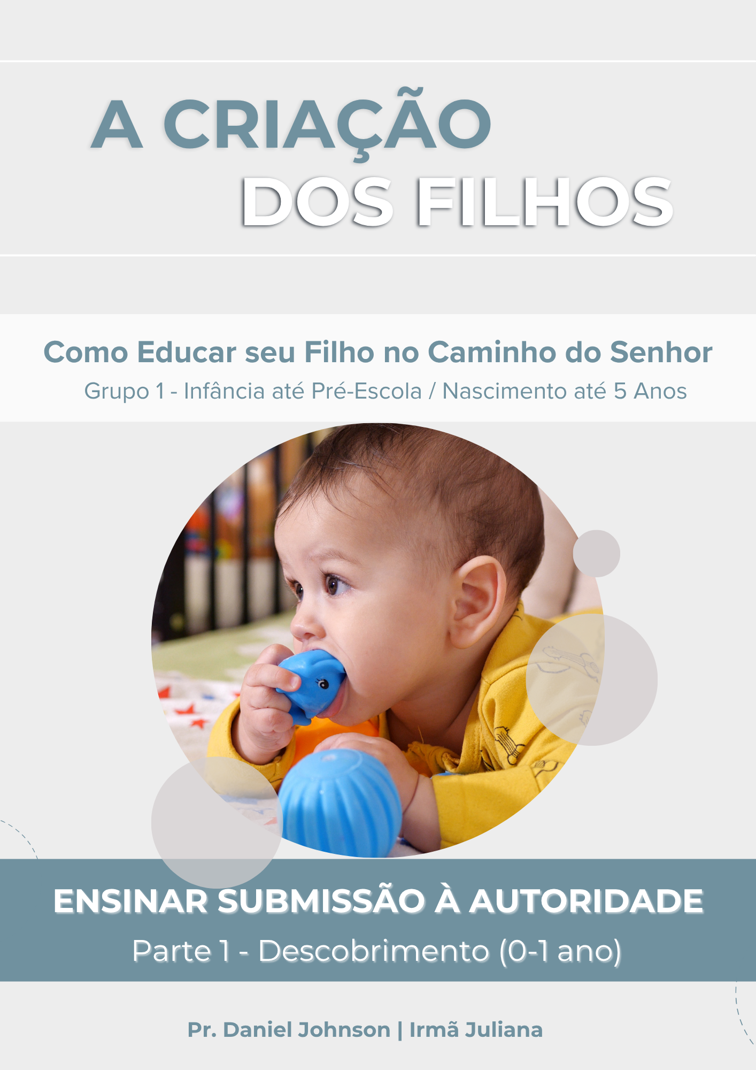

A CRIAÇÃO DOS FILHOS – PARTE 1 (IDADE de 0 à 1 ANOS)
Introdução
Lição 1
(Versão 1.0)

O BEBÊ: DO NASCIMENTO ATÉ O SEU PRIMEIRO ANO (0-1)

Características dos bebês do nascimento até 1 ano de idade

- Característica Principal: Descobrimento
- Caraterísticas Gerais

- Características FÍSICAS

a) Ativo, mas limitado - Providencie um lugar limpo e agradável (cercadinho ou cobertor).
b) Coordenação muito fraca - Providencie brinquedos simples.
c) Crescimento rápido - Providencie espaço para movimentar.

- Características MENTAIS

a) Vê tudo - Providencie um lugar colorido e enfeitado.
b) Quer tocar tudo - Elimine tudo que for prejudicial, ou que possa apresentar perigo.

- Características SOCIAIS

a) Tudo o que ele faz é determinado por outros - Providencie boa supervisão que merece a confiança dos pais.
b) É importante criar um vínculo com seu filho suprindo as suas necessidades.

- Características EMOCIONAIS E ESPIRITUAIS

a) O bebê aprende a amar sendo amado, então demonstre para ele o quão amado ele é.
b) É necessário ganhar o coração dele.

Necessidade Principal do Primeiro Ano – Sentir Amado

Desde o nascimento nossos filhos podem sentir e expressar amor. Isso é vital para o bebê. Devemos dar ao nosso filho bastante amor; pois, é essencial para o crescimento físico, mental, emocional e social. Também estabelece um vínculo e um apego entre o bebê e os pais. Isso é essencial para o bom comportamento dele.

O amor é vital para o seu desenvolvimento.

Quando seu bebê recebe de você o amor e carinho, como um sorriso, um toque ou um abraço, ele se sente seguro para brincar, aprender e explorar. Isso estabelece a base para o desenvolvimento e o bem-estar durante a infância.

O amor ajuda seu bebê a crescer mentalmente e fisicamente. Por exemplo: O contato humano repetido, como tocar, segurar, abraçar, conversar, cantar e olhar nos olhos um do outro, faz com que o cérebro do seu bebê libere hormônios. Esses hormônios ajudam o cérebro do seu bebê a crescer. E à medida que o cérebro do seu bebê cresce, ele começa a desenvolver a memória, o pensamento e a linguagem.

O carinho e contato pele a pele reduz o estresse e o choro, e ajuda os bebês a dormirem melhor.

Quando você percebe e responde aos sinais e à linguagem corporal do seu bebê de maneira calorosa e amorosa, ele se sente seguro. Isso também ajuda seu bebê a aprender sobre comunicação, comportamento social e emoções, e o incentiva a continuar se comunicando. Tudo ajuda a construir seu relacionamento com seu bebê.

O vínculo e o apego acontecem também quando você responde consistentemente aos recém-nascidos com amor e carinho. O amor e carinho consistem em responder às necessidades do seu bebê. Ao fazer isso de forma consistente, você se torna uma pessoa especial e confiável na vida do seu bebê.

Como posso demonstrar amor para os bebês?

Podemos deixar o bebê sentir amado suprindo suas necessidades e criando um vínculo com ele. Há quatro temas que vamos explorar para fazer o bebê sentir amado:

- Rotina - Estabelecer uma rotina flexível para procurar a felicidade tanto do bebê, quando dos pais.
- Linguagem - Identificar e lidar corretamente com cada tipo de choro do bebê.
- Alimentação - Dar dicas acerca de como satisfazer o bebê com a alimentação materna.
- Atividades - Dar dicas acerca de como criar um vínculo com seu filho durante suas horas acordado.
- Dormir - Dar dicas acerca de como ajudá-lo a dormir bem.

